**04.09.2020 г. 2228-р**

# Об утверждении

# перечня земельных участков

В соответствии с Земельным кодексом РФ от 25.10.2001 г. № 136-ФЗ; Законом Саратовской области № 74-ЗСО от 01.08.2005г. «О мерах социальной поддержки многодетных семей в Саратовской области»; Законом Саратовской области от 30 сентября 2014 г. N 119-ЗСО "О предоставлении гражданам, имеющим трех и более детей, в собственность бесплатно земельных участков, находящихся в государственной или муниципальной собственности"; Постановлением администрации Балашовского муниципального Саратовской области от 28.12.2016 г. № 288-п «Об утверждении Порядка предоставления гражданам, имеющим трех и более детей, в собственность бесплатно земельных участков, находящихся в муниципальной собственности, а также земельных участков, государственная собственность на которые не разграничена на территории Балашовского муниципального района»; Уставом Балашовского муниципального района:

1. Утвердить перечень земельных участков, предлагаемых для приобретения в собственность бесплатно гражданам, имеющим трех и более детей, на территории муниципального образования город Балашов, согласно приложению № 1 к настоящему распоряжению.

2. Отделу информации и общественных отношений администрации Балашовского муниципального района в течение пяти рабочих дней со дня утверждения перечня земельных участков опубликовать настоящее распоряжение в средствах массовой информации и разместить на официальном сайте администрации Балашовского муниципального района.

3. Утвердить схематические изображения расположения земельных участков на местности, согласно приложениям № 2 к настоящему распоряжению.

4. Настоящее распоряжение вступает в силу с момента его официального опубликования.

5. Контроль за исполнением настоящего распоряжения возложить на заместителя главы администрации Балашовского муниципального района по экономике, председателя комитета по финансам Юрлову И.П.

**Глава Балашовского**

**муниципального района П.М. Петраков**

Приложение № 1к распоряжению администрации Балашовского муниципального района

от 04.09.2020 г. .№ 2228-р

**ПЕРЕЧЕНЬ**

**земельных участков, предлагаемых для приобретения в собственность бесплатно гражданам, имеющим трех и более детей, на территории муниципального образования город Балашов**

|  |  |  |  |  |  |
| --- | --- | --- | --- | --- | --- |
| № п/п | **Кадастровый номер земельного участка** | **Местоположение земельного участка** | **Категория земель** | **Вид разрешенного использования земельного участка** | **Площадь земельного участка (кв.м.)** |
| 1 | 64:41:411007:7 | Саратовская область, г.Балашов, ул.Надежды, д.1 | Земли населенных пунктов | Для индивидуального жилищного строительства | 1000 |
| 2 | 64:41:411007:1 | Саратовская область, г.Балашов, ул.Надежды, д.2 | Земли населенных пунктов | для индивидуального жилищного строительства | 1000 |
| 3 | 64:41:411006:9 | Саратовская область, г.Балашов, ул.Надежды, д.2 «А» | Земли населенных пунктов | Для индивидуального жилищного строительства | 1000 |
| 4 | 64:41:411007:6 | Саратовская область, г.Балашов, ул.Надежды, д.3 | Земли населенных пунктов | Для индивидуального жилищного строительства | 1000 |
| 5 | 64:41:411007:5 | Саратовская область, г.Балашов, ул.Надежды, д.5 | Земли населенных пунктов | Для индивидуального жилищного строительства | 1000 |
| 6 | 64:41:411007:3 | Саратовская область, г.Балашов, ул.Надежды, д.6 | Земли населенных пунктов | Для индивидуального жилищного строительства | 1000 |
| 7 | 64:41:411007:4 | Саратовская область, г.Балашов, ул.Надежды, д.7 | Земли населенных пунктов | для индивидуального жилищного строительства | 923 |
| 8 | 64:41:411006:8 | Саратовская область, г.Балашов, ул.Надежды, д.8 | Земли населенных пунктов | Для индивидуального жилищного строительства | 1000 |
| 9 | 64:41:411011:21 | Саратовская область, г.Балашов, ул.Миронова, д.3 «А» | Земли населенных пунктов | Для индивидуального жилищного строительства | 1000 |
| 10 | 64:41:411011:26 | Саратовская область, г.Балашов, ул.Миронова, д.9 | Земли населенных пунктов | Для индивидуального жилищного строительства | 1000 |
| 11 | 64:41:411011:1 | Саратовская область, г.Балашов, проезд Аэродромный, д.4 | Земли населенных пунктов | для индивидуального жилищного строительства | 994 |
| 12 | 64:41:411010:7 | Саратовская область, г.Балашов, ул.Московская, д.19 | Земли населенных пунктов | Для индивидуального жилищного строительства | 1000 |
| 13 | 64:41:411010:8 | Саратовская область, г.Балашов, ул.Московская, д.21 | Земли населенных пунктов | Для индивидуального жилищного строительства | 1000 |
| 14 | 64:41:411003:13 | Саратовская область, г.Балашов, ул.Студенческая, д.13 | Земли населенных пунктов | Для индивидуального жилищного строительства | 998 |
| 15 | 64:41:411003:14 | Саратовская область, г.Балашов, ул.Студенческая, д.15 | Земли населенных пунктов | Для индивидуального жилищного строительства | 998 |
| 16 | 64:41:411002:18 | Саратовская область, г.Балашов, ул.Студенческая, д.16 | Земли населенных пунктов | Для индивидуального жилищного строительства | 1000 |
| 17 | 64:41:411003:15 | Саратовская область, г.Балашов, ул.Студенческая, д.17 | Земли населенных пунктов | Для индивидуального жилищного строительства | 998 |
| 18 | 64:41:411010:9 | Саратовская область, г.Балашов, ул.Студенческая, д.18 | Земли населенных пунктов | Для индивидуального жилищного строительства | 1000 |
| 19 | 64:41:411010:10 | Саратовская область, г.Балашов, ул.Студенческая, д.20 | Земли населенных пунктов | Для индивидуального жилищного строительства | 1000 |
| 20 | 64:41:411010:11 | Саратовская область, г.Балашов, ул.Студенческая, д.22 | Земли населенных пунктов | Для индивидуального жилищного строительства | 1000 |
| 21 | 64:41:411015:43 | Саратовская область, г.Балашов, пр.Надежды, д.1 | Земли населенных пунктов | Для индивидуального жилищного строительства | 1000 |
| 22 | 64:41:411015:45 | Саратовская область, г.Балашов, пр.Надежды, д.2 | Земли населенных пунктов | Для индивидуального жилищного строительства | 1000 |
| 23 | 64:41:411015:44 | Саратовская область, г.Балашов, пр.Надежды, д.3 | Земли населенных пунктов | Для индивидуального жилищного строительства | 844 |
| 24 | 64:41:411015:42 | Саратовская область, г.Балашов, пр.Надежды, д.4 | Земли населенных пунктов | Для индивидуального жилищного строительства | 1000 |
| 25 | 64:41:411006:6 | Саратовская область, г.Балашов, ул.Лунная, д.1 | Земли населенных пунктов | Для индивидуального жилищного строительства | 1000 |
| 26 | 64:41:411005:5 | Саратовская область, г.Балашов, ул.Лунная, д.2 | Земли населенных пунктов | Для индивидуального жилищного строительства | 1000 |
| 27 | 64:41:411006:7 | Саратовская область, г.Балашов, ул.Лунная, д.5 | Земли населенных пунктов | Для индивидуального жилищного строительства | 1000 |
| 28 | 64:41:411005:1 | Саратовская область, г.Балашов, ул.Лунная, д.6 | Земли населенных пунктов | Для индивидуального жилищного строительства | 1000 |
| 29 | 64:41:411006:3 | Саратовская область, г.Балашов, ул.Лунная, д.7 | Земли населенных пунктов | Для индивидуального жилищного строительства | 1000 |
| 30 | 64:41:411005:4 | Саратовская область, г.Балашов, ул.Лунная, д.8 | Земли населенных пунктов | Для индивидуального жилищного строительства | 1000 |
| 31 | 64:41:411006:5 | Саратовская область, г.Балашов, ул.Лунная, д.9 | Земли населенных пунктов | Для индивидуального жилищного строительства | 1000 |
| 32 | 64:41:411005:2 | Саратовская область, г.Балашов, ул.Лунная, д.10 | Земли населенных пунктов | Для индивидуального жилищного строительства | 1000 |
| 33 | 64:41:411006:4 | Саратовская область, г.Балашов, ул.Лунная, д.11 | Земли населенных пунктов | Для индивидуального жилищного строительства | 1000 |
| 34 | 64:41:411005:3 | Саратовская область, г.Балашов, ул.Лунная, д.14 | Земли населенных пунктов | Для индивидуального жилищного строительства | 862 |
| 35 | 64:41:411004:6 | Саратовская область, г.Балашов, ул.Снежная, д.1 | Земли населенных пунктов | Для индивидуального жилищного строительства | 1000 |
| 36 | 64:41:411003:9 | Саратовская область, г.Балашов, ул.Снежная, д.8 | Земли населенных пунктов | Для индивидуального жилищного строительства | 1000 |
| 37 | 64:41:411004:4 | Саратовская обл., г.Балашов, ул.Снежная, д.9 | Земли населенных пунктов | Для индивидуального жилищного строительства | 1000 |
| 38 | 64:41:411004:5 | Саратовская область, г.Балашов, ул.Снежная, д.11 | Земли населенных пунктов | Для индивидуального жилищного строительства | 1000 |
| 39 | 64:41:411002:2 | Саратовская область, г.Балашов, ул.Снежная, д.13 | Земли населенных пунктов | Для индивидуального жилищного строительства | 1000 |
| 40 | 64:41:411003:5 | Саратовская область, г.Балашов, ул.Снежная, д.14 | Земли населенных пунктов | для индивидуального жилищного строительства | 991 |
| 41 | 64:41:411004:10 | Саратовская область, г.Балашов, ул.Снежная, д.15 | Земли населенных пунктов | Для индивидуального жилищного строительства | 887 |
| 42 | 64:41:411003:6 | Саратовская область, г.Балашов, ул.Снежная, д.16 | Земли населенных пунктов | Для индивидуального жилищного строительства | 998 |
| 43 | 64:41:411003:10 | Саратовская область, г.Балашов, ул.Снежная, д.18 | Земли населенных пунктов | Для индивидуального жилищного строительства | 987 |
| 44 | 64:41:411015:63 | Саратовская область, г.Балашов, в 58,9 м юго-восточнее земельного участка 4 по проезду Надежды | Земли населенных пунктов | Участки размещения одноквартирных жилых домов | 963 |
| 45 | 64:41:411015:65 | Саратовская область, г.Балашов, в 67,8 м юго-восточнее земельного участка 4 по пр.Надежды | Земли населенных пунктов | Участки размещения одноквартирных жилых домов | 800 |
| 46 | 64:41:411015:72 | Саратовская область, г.Балашов, в 84,4 м юго-восточнее земельного участка 4 по пр. Надежды | Земли населенных пунктов | Участки размещения одноквартирных жилых домов | 800 |
| 47 | 64:41:411015:52 | Саратовская область, г.Балашов, в 88,2 м южнее земельного участка 4 по пр.Надежды | Земли населенных пунктов | Участки размещения одноквартирных жилых домов | 805 |
| 48 | 64:41:411015:61 | Саратовская область, г.Балашов, в 89,1 м юго-восточнее земельного участка 4 по пр. Надежды | Земли населенных пунктов | Участки размещения одноквартирных жилых домов | 800 |
| 49 | 64:41:411015:53 | Саратовская область, г.Балашов, в 96 м юго-восточнее земельного участка 4 по пр.Надежды | Земли населенных пунктов | Участки размещения одноквартирных жилых домов | 800 |
| 50 | 64:41:411015:64 | Саратовская область, г.Балашов, в 104,4 м юго-восточнее земельного участка 4 по пр.Надежды | Земли населенных пунктов | Участки размещения одноквартирных жилых домов | 800 |
| 51 | 64:41:411015:46 | Саратовская область, г.Балашов, в 108,3 м юго-восточнее земельного участка 4 по проезду Надежды | Земли населенных пунктов | Участки размещения одноквартирных жилых домов | 800 |
| 52 | 64:41:411015:49 | Саратовская область, г.Балашов, в 124,6 м юго-восточнее земельного участка 4 по пр. Надежды | Земли населенных пунктов | Участки размещения одноквартирных жилых домов | 800 |
| 53 | 64:41:411015:57 | Саратовская область, г.Балашов, в 126,2 м юго-восточнее земельного участка 4 по пр. Надежды | Земли населенных пунктов | Участки размещения одноквартирных жилых домов | 800 |
| 54 | 64:41:411015:58 | Саратовская область, г.Балашов, в 140,7 м южнее земельного участка 4 по проезду Надежды | Земли населенных пунктов | Участки размещения одноквартирных жилых домов | 800 |
| 55 | 64:41:411015:62 | Саратовская область, г.Балашов, в 140,8 м юго-восточнее земельного участка 4 по проезду Надежды | Земли населенных пунктов | Участки размещения одноквартирных жилых домов | 800 |
| 56 | 64:41:411015:69 | Саратовская область, г.Балашов, в 143,3 м юго-восточнее земельного участка 4 по проезду Надежды | Земли населенных пунктов | Участки размещения одноквартирных жилых домов | 800 |
| 57 | 64:41:411015:68 | Саратовская область, г.Балашов, в 145,2 м юго-восточнее земельного участка 4 по проезду Надежды | Земли населенных пунктов | Участки размещения одноквартирных жилых домов | 800 |
| 58 | 64:41:411015:51 | Саратовская область, г.Балашов, в 153,7 м юго-восточнее земельного участка 4 по проезду Надежды | Земли населенных пунктов | Участки размещения одноквартирных жилых домов | 800 |
| 59 | 64:41:411015:70 | Саратовская область, г.Балашов, в 165,5 м юго-восточнее земельного участка 4 по проезду Надежды | Земли населенных пунктов | Участки размещения одноквартирных жилых домов | 800 |
| 60 | 64:41:411015:54 | Саратовская область, г.Балашов, в 172,5 м юго-восточнее земельного участка 4 по проезду Надежды | Земли населенных пунктов | Участки размещения одноквартирных жилых домов | 800 |
| 61 | 64:41:411015:71 | Саратовская область, г.Балашов, в 172,6 м юго-восточнее земельного участка 4 по проезду Надежды | Земли населенных пунктов | Участки размещения одноквартирных жилых домов | 800 |
| 62 | 64:41:411015:56 | Саратовская область, г.Балашов, в 175,9 м южнее земельного участка 4 по проезду Надежды | Земли населенных пунктов | Участки размещения одноквартирных жилых домов | 800 |
| 63 | 64:41:411015:50 | Саратовская область, г.Балашов, в 176,3 м юго-восточнее земельного участка 4 по проезду Надежды | Земли населенных пунктов | Участки размещения одноквартирных жилых домов | 800 |
| 64 | 64:41:411015:55 | Саратовская область, г.Балашов, в 180,1 м юго-восточнее земельного участка 4 по проезду Надежды | Земли населенных пунктов | Участки размещения одноквартирных жилых домов | 800 |
| 65 | 64:41:411015:67 | Саратовская область, г.Балашов, в 180,7 м южнее земельного участка 4 по пр.Надежды | Земли населенных пунктов | Участки размещения одноквартирных жилых домов | 890 |
| 66 | 64:41:411015:60 | Саратовская область, г.Балашов, в 183,3 м юго-восточнее земельного участка 4 по проезду Надежды | Земли населенных пунктов | Участки размещения одноквартирных жилых домов | 800 |
| 67 | 64:41:411015:66 | Саратовская область, г.Балашов, в 193,3 м юго-восточнее земельного участка 4 по проезду Надежды | Земли населенных пунктов | Участки размещения одноквартирных жилых домов | 800 |
| 68 | 64:41:411015:47 | Саратовская область, г.Балашов, в 205,9 м юго-восточнее земельного участка 4 по пр. Надежды | Земли населенных пунктов | Участки размещения одноквартирных жилых домов | 800 |
| 69 | 64:41:411015:48 | Саратовская область, г.Балашов, в 240,5 м южнее земельного участка 4 по проезду Надежды | Земли населенных пунктов | Участки размещения одноквартирных жилых домов | 941 |
| 70 | 64:41:411015:75 | Саратовская область, г.Балашов, в 24 м на северо-восток от земельного участка № 15 по ул.Снежная | Земли населенных пунктов | участки размещения одноквартирных жилых домов | 800 |
| 71 | 64:41:411015:76 | Саратовская область, г.Балашов, в 52 м на северо-восток от земельного участка № 15 по ул.Снежная | Земли населенных пунктов | участки размещения одноквартирных жилых домов | 800 |
| 72 | 64:41:411015:85 | Саратовская область, г.Балашов, в 62 м на северо-восток от земельного участка № 15 по ул.Снежная | Земли населенных пунктов | Участки размещения одноквартирных жилых домов | 800 |
| 73 | 64:41:411015:74 | Саратовская область, г.Балашов, в 68 м на северо-восток от земельного участка № 15 по ул.Снежная | Земли населенных пунктов | Участки размещения одноквартирных жилых домов | 800 |
| 74 | 64:41:411015:89 | Саратовская область, г.Балашов, в 88 м на северо-восток от земельного участка № 15 по ул.Снежная | Земли населенных пунктов | Участки размещения одноквартирных жилых домов | 800 |
| 75 | 64:41:411015:73 | Саратовская область, г.Балашов, в 102 м на северо-восток от земельного участка № 15 по ул.Снежная | Земли населенных пунктов | Участки размещения одноквартирных жилых домов | 800 |
| 76 | 64:41:411015:84 | Саратовская область, г.Балашов, в 112 м на северо-восток от земельного участка № 15 по ул.Снежная | Земли населенных пунктов | Участки размещения одноквартирных жилых домов | 800 |
| 77 | 64:41:411015:77 | Саратовская область, г.Балашов, в 128 м на северо-восток от земельного участка № 15 по ул.Снежная | Земли населенных пунктов | Участки размещения одноквартирных жилых домов | 800 |
| 78 | 64:41:411015:87 | Саратовская область, г.Балашов, в 152 м на северо-восток от земельного участка № 15 по ул.Снежная | Земли населенных пунктов | Участки размещения одноквартирных жилых домов | 800 |
| 79 | 64:41:411015:88 | Саратовская область, г.Балашов, в 136 м на северо-восток от земельного участка № 15 по ул.Снежная | Земли населенных пунктов | Участки размещения одноквартирных жилых домов | 800 |
| 80 | 64:41:411015:86 | Саратовская область, г.Балашов, в 166 м на северо-восток от земельного участка № 15 по ул.Снежная | Земли населенных пунктов | Участки размещения одноквартирных жилых домов | 800 |
| 81 | 64:41:411015:81 | Саратовская область, г.Балашов, в 182 м на северо-восток от земельного участка № 15 по ул.Снежная | Земли населенных пунктов | Участки размещения одноквартирных жилых домов | 800 |
| 82 | 64:41:411015:90 | Саратовская область, г.Балашов, в 186 м на северо-восток от земельного участка № 15 по ул.Снежная | Земли населенных пунктов | Участки размещения одноквартирных жилых домов | 800 |
| 83 | 64:41:411015:80 | Саратовская область, г.Балашов, в 206 м на северо-восток от земельного участка № 15 по ул.Снежная | Земли населенных пунктов | Участки размещения одноквартирных жилых домов | 800 |
| 84 | 64:41:411015:78 | Саратовская область, г.Балашов, в 216 м на северо-восток от земельного участка № 15 по ул.Снежная | Земли населенных пунктов | Участки размещения одноквартирных жилых домов | 800 |
| 85 | 64:41:411015:83 | Саратовская область, г.Балашов, в 230 м на северо-восток от земельного участка № 15 по ул.Снежная | Земли населенных пунктов | Участки размещения одноквартирных жилых домов | 800 |
| 86 | 64:41:411015:82 | Саратовская область, г.Балашов, в 240 м на северо-восток от земельного участка № 15 по ул.Снежная | Земли населенных пунктов | Участки размещения одноквартирных жилых домов | 800 |
| 87 | 64:41:411015:79 | Саратовская область, г.Балашов, в 254 м на северо-восток от земельного участка № 15 по ул.Снежная | Земли населенных пунктов | Участки размещения одноквартирных жилых домов | 800 |
| 88 | 64:41:411015:121 | Саратовская область, г.Балашов, в 310 м на юго-восток от жилого дома № 7 по ул.Надежды | Земли населенных пунктов | Для индивидуального жилищного строительства | 800 |
| 89 | 64:41:411015:116 | Саратовская область, г.Балашов, в 280 м на юго-восток от жилого дома № 7 по ул.Надежды | Земли населенных пунктов | Для индивидуального жилищного строительства | 800 |
| 90 | 64:41:411015:117 | Саратовская область, г.Балашов, в 228 м на юго-восток от жилого дома № 7 по ул.Надежды | Земли населенных пунктов | Для индивидуального жилищного строительства | 800 |
| 91 | 64:41:411015:120 | Саратовская область, г.Балашов, в 370 м на юго-восток от жилого дома № 7 по ул.Надежды | Земли населенных пунктов | Для индивидуального жилищного строительства | 800 |
| 92 | 64:41:411015:118 | Саратовская область, г.Балашов, в 210 м на юго-восток от жилого дома № 7 по ул.Надежды | Земли населенных пунктов | Для индивидуального жилищного строительства | 800 |
| 93 | 64:41:411015:119 | Саратовская область, г.Балашов, в 400 м на юго-восток от жилого дома № 7 по ул.Надежды | Земли населенных пунктов | Для индивидуального жилищного строительства | 800 |
| 94 | 64:41:411015:91 | Саратовская область, г.Балашов, в 468 м на юго-восток от жилого дома № 7 по ул.Надежды | Земли населенных пунктов | Для индивидуального жилищного строительства | 800 |
| 95 | 64:41:411015:92 | Саратовская область, г.Балашов, в 234 м на юго-восток от жилого дома № 7 по ул.Надежды | Земли населенных пунктов | Для индивидуального жилищного строительства | 800 |
| 96 | 64:41:411015:114 | Саратовская область, г.Балашов, в 285 м на юго-восток от жилого дома № 7 по ул.Надежды | Земли населенных пунктов | Для индивидуального жилищного строительства | 800 |
| 97 | 64:41:411015:96 | Саратовская область, г.Балашов, в 294 м на юго-восток от жилого дома № 7 по ул.Надежды | Земли населенных пунктов | Для индивидуального жилищного строительства | 800 |
| 98 | 64:41:411015:109 | Саратовская область, г.Балашов, в 424 м на юго-восток от жилого дома № 7 по ул.Надежды | Земли населенных пунктов | Для индивидуального жилищного строительства | 800 |
| 99 | 64:41:411015:113 | Саратовская область, г.Балашов, в 356 м на юго-восток от жилого дома № 7 по ул.Надежды | Земли населенных пунктов | Для индивидуального жилищного строительства | 800 |
| 100 | 64:41:411015:115 | Саратовская область, г.Балашов, в 230 м на юго-восток от жилого дома № 7 по ул.Надежды | Земли населенных пунктов | Для индивидуального жилищного строительства | 800 |
| 101 | 64:41:411015:108 | Саратовская область, г.Балашов, в 320 м на юго-восток от жилого дома № 7 по ул.Надежды | Земли населенных пунктов | Для индивидуального жилищного строительства | 800 |
| 102 | 64:41:411015:95 | Саратовская область, г.Балашов, в 312 м на юго-восток от жилого дома № 7 по ул.Надежды | Земли населенных пунктов | Для индивидуального жилищного строительства | 800 |
| 103 | 64:41:411015:102 | Саратовская область, г.Балашов, в 452 м на юго-восток от жилого дома № 7 по ул.Надежды | Земли населенных пунктов | Для индивидуального жилищного строительства | 800 |
| 104 | 64:41:411015:101 | Саратовская область, г.Балашов, в 380 м на юго-восток от жилого дома № 7 по ул.Надежды | Земли населенных пунктов | Для индивидуального жилищного строительства | 800 |
| 105 | 64:41:411015:105 | Саратовская область, г.Балашов, в 316 м на юго-восток от жилого дома № 7 по ул.Надежды | Земли населенных пунктов | Для индивидуального жилищного строительства | 800 |
| 106 | 64:41:411015:98 | Саратовская область, г.Балашов, в 360 м на юго-восток от жилого дома № 7 по ул.Надежды | Земли населенных пунктов | Для индивидуального жилищного строительства | 800 |
| 107 | 64:41:411015:112 | Саратовская область, г.Балашов, в 450 м на юго-восток от жилого дома № 7 по ул.Надежды | Земли населенных пунктов | Для индивидуального жилищного строительства | 800 |
| 108 | 64:41:411015:94 | Саратовская область, г.Балашов, в 300 м на юго-восток от жилого дома № 7 по ул.Надежды | Земли населенных пунктов | Для индивидуального жилищного строительства | 800 |
| 109 | 64:41:411015:93 | Саратовская область, г.Балашов, в 430 м на юго-восток от жилого дома № 7 по ул.Надежды | Земли населенных пунктов | Для индивидуального жилищного строительства | 800 |
| 110 | 64:41:411015:106 | Саратовская область, г.Балашов, в 284 м на юго-восток от жилого дома № 7 по ул.Надежды | Земли населенных пунктов | Для индивидуального жилищного строительства | 800 |
| 111 | 64:41:411015:99 | Саратовская область, г.Балашов, в 364 м на юго-восток от жилого дома № 7 по ул.Надежды | Земли населенных пунктов | Для индивидуального жилищного строительства | 800 |
| 112 | 64:41:411015:97 | Саратовская область, г.Балашов, в 310 м на юго-восток от жилого дома № 7 по ул.Надежды | Земли населенных пунктов | Для индивидуального жилищного строительства | 800 |
| 113 | 64:41:411015:103 | Саратовская область, г.Балашов, в 362 м на юго-восток от жилого дома № 7 по ул.Надежды | Земли населенных пунктов | Для индивидуального жилищного строительства | 800 |
| 114 | 64:41:411015:100 | Саратовская область, г.Балашов, в 364 м на юго-восток от жилого дома № 7 по ул.Надежды | Земли населенных пунктов | Для индивидуального жилищного строительства | 800 |
| 115 | 64:41:411015:111 | Саратовская область, г.Балашов, в 332 м на юго-восток от жилого дома № 7 по ул.Надежды | Земли населенных пунктов | Для индивидуального жилищного строительства | 800 |
| 116 | 64:41:411015:104 | Саратовская область, г.Балашов, в 254 м на юго-восток от жилого дома № 7 по ул.Надежды | Земли населенных пунктов | Для индивидуального жилищного строительства | 800 |
| 117 | 64:41:411015:110 | Саратовская область, г.Балашов, в 335 м на юго-восток от жилого дома № 7 по ул.Надежды | Земли населенных пунктов | Для индивидуального жилищного строительства | 800 |
| 118 | 64:41:411015:107 | Саратовская область, г.Балашов, в 330 м на юго-восток от жилого дома № 7 по ул.Надежды | Земли населенных пунктов | Для индивидуального жилищного строительства | 800 |

**Заместитель главы администрации**

**Балашовского муниципального**

**района по экономике, председатель**

**комитета по финансам И.П. Юрлова**

Приложение № 2 к распоряжению администрации Балашовского муниципального района

от 04.09.2020 г. .№ 2228-р

Схематическое изображение расположения земельных участков на территории МО г. Балашов

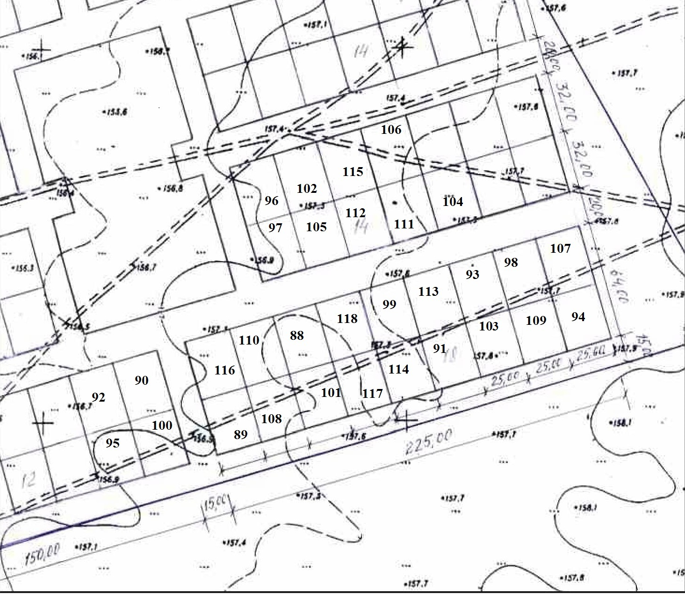

**Заместитель главы администрации**

**Балашовского муниципального района**

**по экономике, председатель комитета**

**по финансам И.П. Юрлова**

Приложение № 2 к распоряжению администрации Балашовского муниципального района

от 04.09.2020 г. .№ 2228-р

Схематическое изображение расположения земельных участков на территории МО г. Балашов

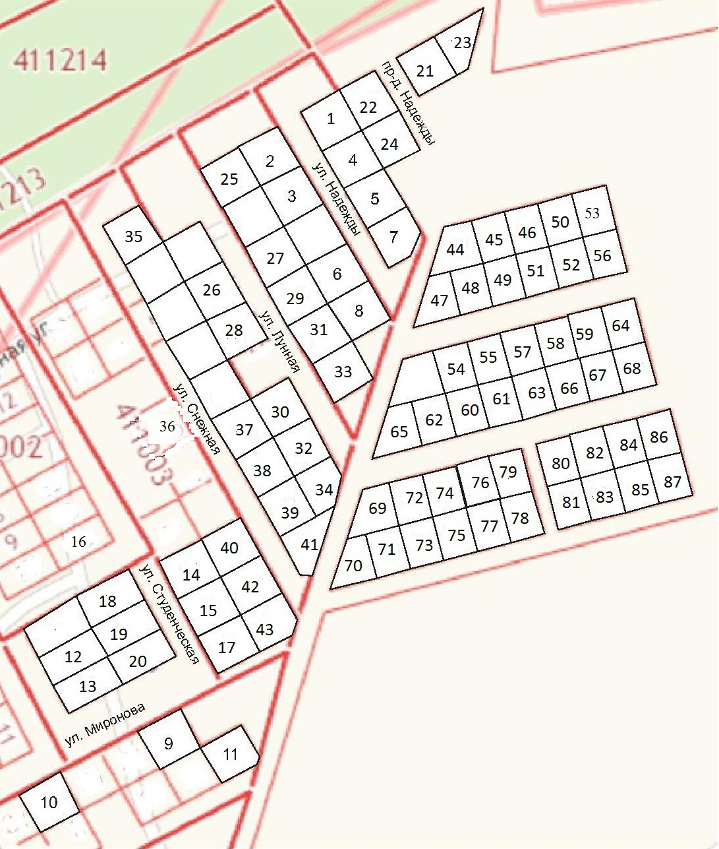

**Заместитель главы администрации**

**Балашовского муниципального района**

**по экономике, председатель комитета**

**по финансам И.П. Юрлова**